Министерство науки и высшего образования Российской Федерации
Федеральное государственное автономное образовательное учреждение
высшего образования
Национальный исследовательский ядерный университет «МИФИ»
Саровский физико-технический институт – филиал НИЯУ МИФИ
Физико-технический факультет
Кафедра философии и истории
XХХI студенческая конференция по гуманитарным и социальным наукам
XIII студенческая онлайн-конференция по истории
«Ядерный университет и духовное наследие Сарова:
Год науки и технологий»
20, 22 апреля 2021 г.

Игорь Евгеньевич Тамм (1895 – 1971 гг.)
Доклад:
студентов группы ПМ10
Д. Пудова (руководитель), Е. Никитина, А. Пекина
Преподаватель:
кандидат исторических наук, доцент
О.В. Савченко

Саров-2021

Аннотация.
В нашем докладе рассмотрены основные моменты жизни и деятельности советского физика-ядерщика И. Е. Тамма. В ходе данной работы командой были изучены биографические сведения об ученом, в том числе автобиография, а также воспоминания современников. Были рассмотрены основные научные работы ученого. Сделаны выводы о влиянии И. Е. Тамма на науку.

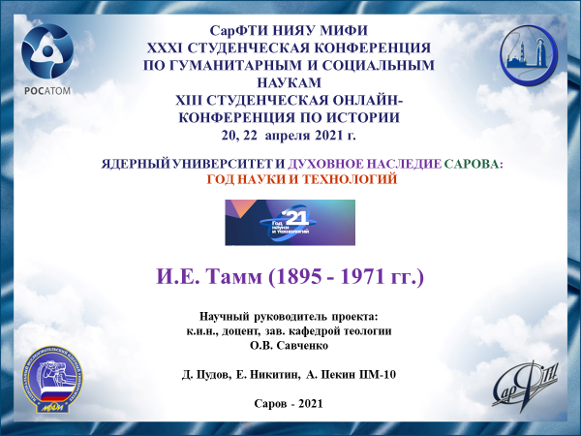
Слайд 1
Добрый день!
Мы представляем вам доклад о Игоре Евгеньевиче Тамме.
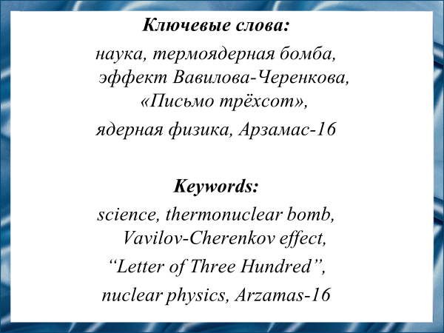
Слайд 2
Актуальность нашей работы обусловлена тем, что в Год науки и технологий важно вспомнить жизнь и деятельность выдающегося физика-теоретика, педагога И. Е. Тамма. Труды Игоря Евгеньевича оказали огромное влияние на развитие ядерной физики как в СССР, так и во всем мире.
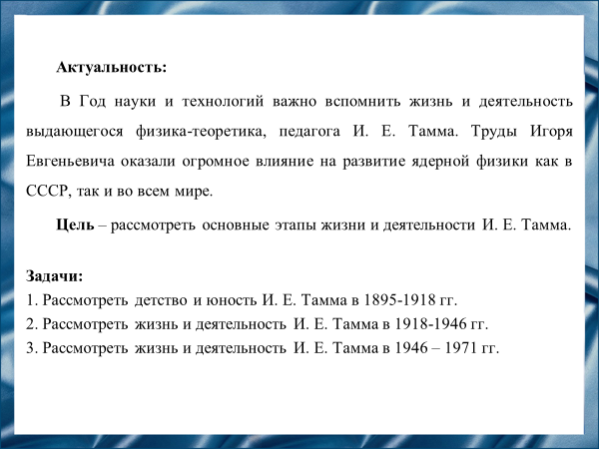
Слайд 3
Наша цель – в своей работе рассмотреть основные этапы жизни и деятельности И. Е. Тамма.

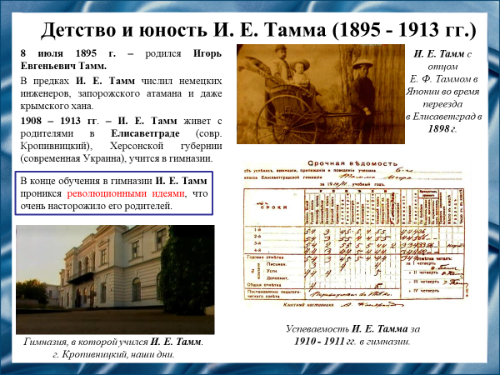
Слайд 4
Игорь Евгеньевич Тамм родился 8 Июля 1895 года во Владивостоке. Вскоре его семья переезжает в Елисаветград, где отец Игоря Евгеньевича был назначен «заведующим водопроводом и электрическим освещением города», в конце XIX века эта должность была уважаемой и высокооплачиваемой. Здесь инженер Евгений Федорович Тамм пустил в городе трамвай и спроектировал электростанцию.
В Елисаветграде Игорь Тамм пошел учиться в гимназию. Будучи гимназистом, он сильно интересовался социальными науками. В старших классах увлекается политикой, начинает посещать марксистский кружок, участвует в маевках и митингах.

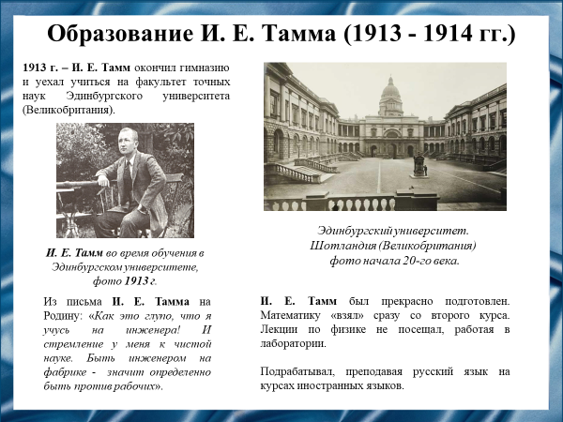
Слайд 5
Интеллигентных родителей революционный дух сына-гимназиста очень беспокоил, пугал. Чтобы оторвать И. Е. Тамма от подпольной работы, родители отправили его в Шотландию, в Эдинбургский университет. Рождественские каникулы Игорь Евгеньевич использовал для общения с русскими мигрантами-социалистами для чтения запретной на Родине русской литературы. Так молодой И. Е. Тамм формировал свой внутренний мир, изучая труды К. Г. Маркса, основателя коммунистической идеологии.
Летом 1914 года Игорь Евгеньевич возвращается в Россию и поступает на физико-математический факультет Московского университета. Но тут грянула Первая Мировая война.

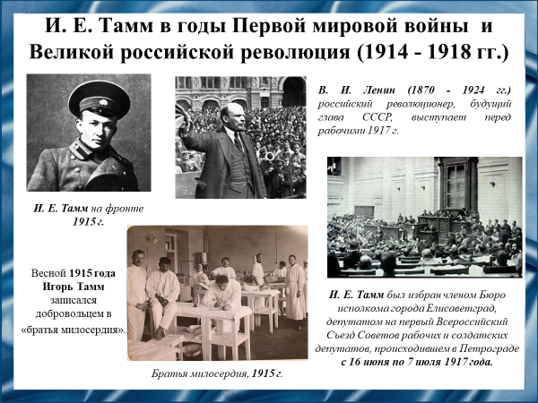
Слайд 6
Игорь Евгеньевич начал работать добровольцем в "братьях милосердия". Он под снарядами переносил раненных, ухаживал за ними. В 1916 году из-за нехватки солдат, на фронт стали призывать студентов. Однако И. Е. Тамм был освобождён от воинской службы, и через несколько месяцев вернулся в университет.
Когда началась февральская революция, Игорь Тамм вел активную политическую жизнь, выступал на многочисленных антивоенных митингах. Имел успех как оратор, печатал и распространял антивоенную литературу.
И. Е. Тамм становится членом партии меньшевиков-интернационалистов. Летом 1917 года участвовал в первом Всероссийском Съезде Советов рабочих и крестьянских депутатов.
Но его партийная принадлежность не была вполне определенной. Игорь Евгеньевич считал, что при новом строе будет возможна не чисто большевистская политическая деятельность. Но все пошло не так, как он думал. На этом он оставляет политику.
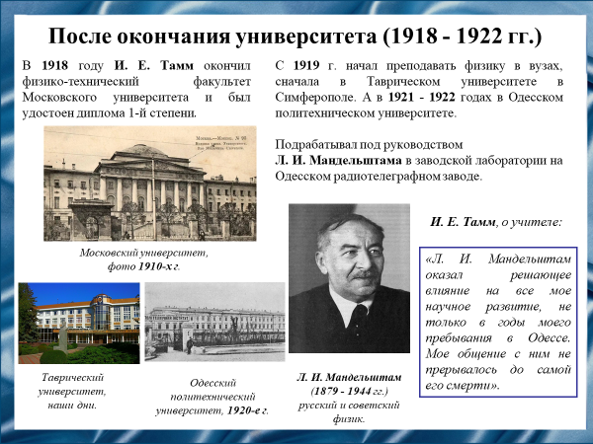
Слайд 7
В 1918 году И. Е. Тамм успешно закончил МГУ и уехал на юг. И с 1919 года начал свою деятельность как преподаватель физики в вузах. Преподавая в Одесском политехническом университете, он познакомился с физиком Л. И. Мандельштамом, который окажет на него значительное влияние.
Из-за нехватки денег начал подрабатывать в заводской лаборатории на Одесском радиотелеграфном заводе. Но вскоре был уволен в связи с сокращением штата сотрудников, и в тот же день уволился из университета, но получил хорошую характеристику.

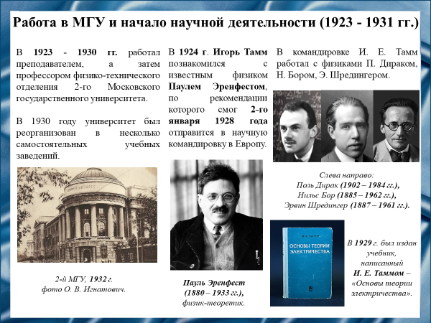
Слайд 8
С 1922 года деятельность И. Е. Тамма протекает в Москве. Он трудился на кафедре теоретической физики 2-го МГУ. По воспоминаниям современников, Игорь Евгеньевич был блестящим лектором, стремительным в речах и движениях, остроумным и точным.
В 1928 году Игорь Евгеньевич по рекомендации Пауля Эрнефеста отправляется в научную командировку в Европу. И. Е. Тамм подчеркивал не столько важность проделанных работ, а сколько само общение и дискуссии с известными физиками, такими как: Поль Дирак, Нильс Бор, Эрвин Шредингер. Благодаря им он смог многому научится и набраться опыта.
А в 1929 г. был издан учебник, написанный Игорем Евгеньевичем. Эта книга многократно переиздавалась и переводилась на различные языки. Её считают одним из лучших учебников по электричеству и магнетизму, и используют до сих пор.

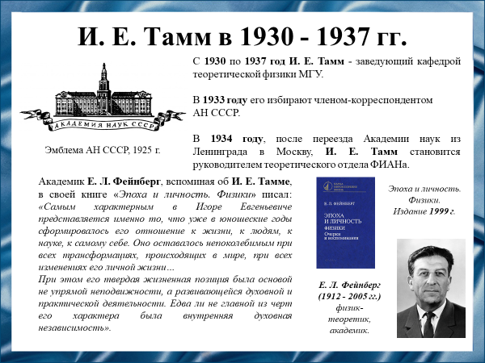
Слайд 9
В течение многих лет он руководит кафедрой теоретической физики МГУ. Становится доцентом и профессором.
Академик Е. Л. Фейнберг вспоминая об И. Е. Тамме подчеркивал, что отношение И. Е. Тамма к жизни сформировалось ещё в юношеские годы, и оставалось непоколебимым в любых жизненных ситуациях.
С 1934 г. работает в Физическом институте им. Лебедева АН СССР, основывает и возглавляет там теоретический отдел, который оказал большое влияние на научную работу И. Е. Тамма. Одной из первых задач отдела было попытаться найти объяснение свечению, которое наблюдал и описал аспирант П. А. Черенков.

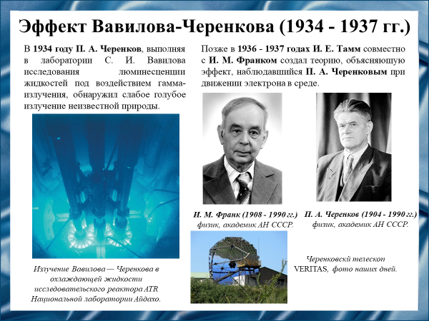
Слайд 10
И. Е. Тамм совместно с И. М. Франком, исследуя свечение, создали теорию излучения электрона, движущегося со скоростью, превышающей фазовую скорость света в данной среде. Эта теория объяснила излучение, наблюдавшееся П. А. Черенковым при прохождении быстрых электронов через вещество.
Данный труд охватывал квантовую механику, которая в то время только зарождалась как наука. Поэтому открытие советских физиков не сразу нашло применение. Эффект используют в исследовательских детекторах для мониторинга состояния охлаждающих контуров ядерных реакторов, которые раньше невозможно было создать. Сейчас излучение используют в черенковских телескопах для изучения космоса.

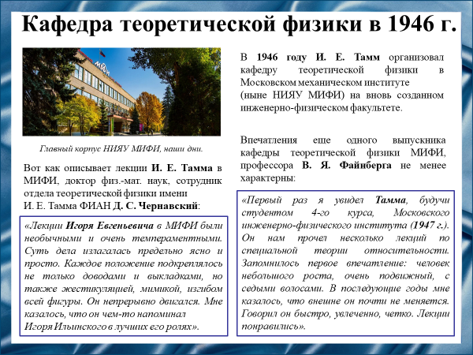
Слайд 11
Игорь Евгеньевич создал и стал заведующим кафедрой теоретической физики в 1946 г. в Московском механическом институте. За всё время ее существования кафедра подготовила большое количество известных ученых, среди которых 17 член-корреспондентов Российской академии наук и более 200 докторов наук. Данное достижение, несомненно, заслуга первого заведующего этой кафедрой И. Е. Тамма, задавшего высокий уровень преподавания курсов теоретической физики и высокую планку научного творчества.
Сам же И. Е. Тамм производил впечатление на студентов. Те, кто сумели застать его во время проведения занятий, были хорошо поражены. Он излагал информацию быстро, но при этом максимально понятными способами, используя жестикуляцию, мимику, хорошие доводы.
Таким образом, в 1946 году И. Е. Тамм стал заведующим кафедрой теоретической физики в институте, перед которым была поставлена задача подготовки специалистов атомной отрасли.
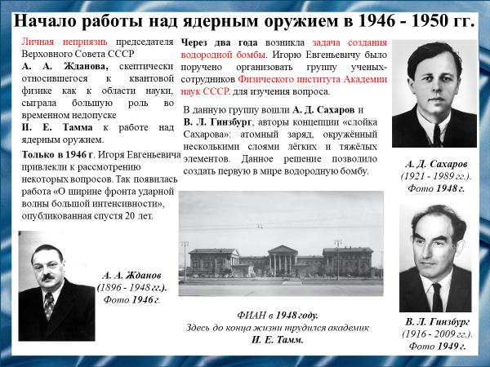
Слайд 12
С 1943 года начались советские работы по созданию атомного оружия. Казалось бы, вот тут и необходим был Игорь Евгеньевич с его широтой охвата самых различных областей физики. Однако он сначала не был привлечен к этой работе из-за его «политической неблагонадежности». Также влияла и личная неприязнь А. А. Жданова - идеологического руководителя во всех областях культуры того времени. Она проявилась, когда выбирали новых академиков в 1946 году. Кандидатуру И. Е. Тамма, одобренную президентом Академии С. И. Вавиловым, из списка вычеркнул самолично А. А. Жданов.
Спустя два года А. А. Жданов умер и положение Игоря Евгеньевича изменилось. Ему предложили создать группу ученых из Физического института АН СССР для исследования вопроса о создании водородной бомбы. И. Е. Тамм принял предложение.

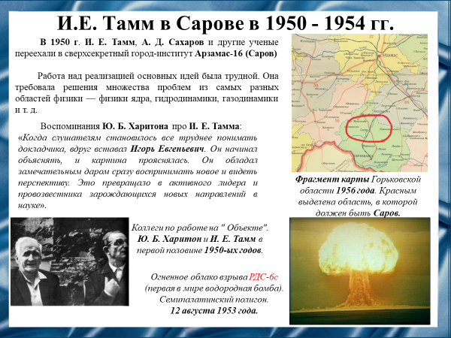
Слайд 13
Собранная Игорем Евгеньевичем группа ученых в 1950 г. переехала в сверхсекретный Арзамас-16 для решения поставленной задачи. Ю. Б. Харитон, научный руководитель института, позже рассказал, какую огромную роль сыграл И. Е. Тамм и своими собственными исследованиями, и как руководитель коллектива теоретиков.
Игоря Евгеньевича уважали коллеги и пользовались каждой возможностью обсудить с ним тот или иной научный вопрос. Он и сам был открытым человеком, искал контакта.
Несомненно, широкие знания своей области науки И. Е. Таммом, а также его талант руководителя, стали одними из причин выполнения командой проекта.

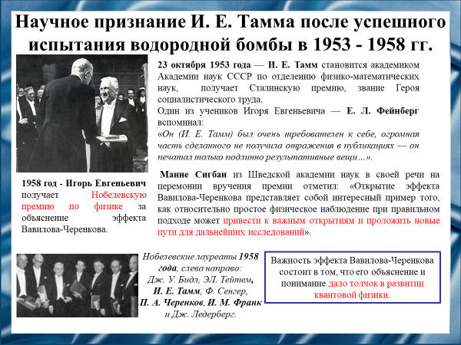
Слайд 14
Успех всего дела повысил авторитет Игоря Евгеньевича во мнении «власть имущих», вручивших ученому государственные награды. Игорь Евгеньевич вернулся в Москву, в ФИАН, и сразу интенсивно продолжил свою работу над фундаментальными проблемами теории частиц и квантовых полей вместе со своими молодыми сотрудниками.
В 1958 году Тамм получает Нобелевскую премию по физике, совместно с П. А. Черенковым и И. М. Франком, за данное им 20 лет назад теоретическое обоснования эффекта Вавилова-Черенкова.

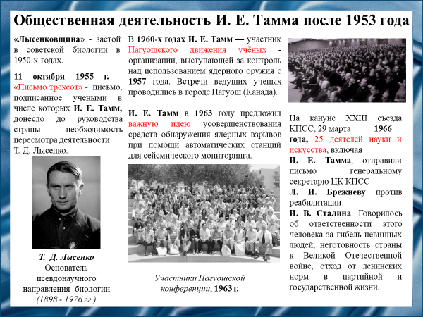
Слайд 15
И. Е. Тамм думал не только о науке, но и об общественных проблемах.
Например, «Письмо трехсот» содержало, критику научных взглядов Т. Д. Лысенко, тормозившего развитие биологии в СССР, что вело к падению престижа науки страны Советов, отставанию генетики и молекулярной биологии от мирового уровня. Письмо явилось причиной отставки Лысенко с поста президента Академии сельскохозяйственных наук и его приверженцев с руководящих постов к 1965 году.
Пагуошское движение учёных — международная организация в области контроля ядерного оружия, финансируемая канадским общественным деятелем и миллиардером Сайрусом Итоном. Ученые-«пагуошцы» приняли участие в разработке договора о запрещении ядерных испытаний в трех сферах – атмосфере Земли, космосе, под водой.
Игорь Евгеньевич был одним из 25 авторов письма генеральному секретарю ЦК КПСС Л. И. Брежневу против реабилитации И. В. Сталина. И. Е. Тамм, как и многие другие деятели науки, понимал, что оправдание преступных действий против народа приведет к расколу среди людей, чего допустить в такой стране как СССР было нельзя. Это привело бы к подрыву авторитета государства на международном уровне, а также к внутренним недовольствам.

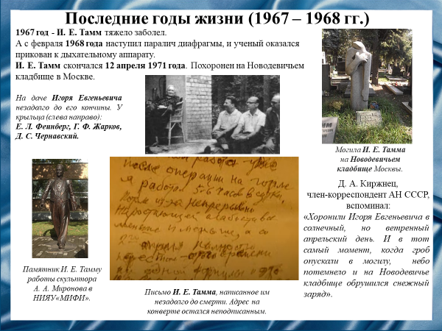
Слайд 16
Последние годы жизни у Игоря Евгеньевича выдались трудными. Чтобы физик мог работать за столом «один умелец», по выражению Тамма, сделал для него портативную дыхательную машину. И. Е. Тамм продолжал теоретические изыскания, играл в свои любимые шахматы. И при этом грустно шутил: «Я как жук на булавке».
Незадолго до ухода из жизни, И. Е. Тамм написал следующее письмо: «...После операции на горле, я работал 5-6 часов в сутки. Потом, из-за непрерывно нарастающей слабости, все меньше и меньше. А со второго апреля полностью перестал. С того времени ни одной формулы, и это - первые написанные мною слова». Они стали последними.
Игорь Евгеньевич ушел из жизни 12 апреля 1971 года в возрасте 75 лет.

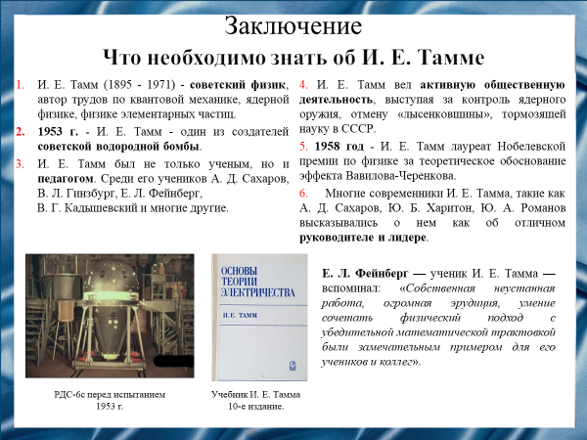
Слайд 17
Таким образом, мы рассмотрели основные моменты жизни и деятельности И. Е. Тамма. Игорь Евгеньевич был ученым, создавшим фундаментальные труды по физике, многие из которых в дальнейшем оказали серьезное влияние на развитие науки. И. Е. Тамм был, по признанию современников, хорошим наставником и руководителем. Игорь Евгеньевич был неравнодушен и к общественным проблемам: участвовал в Пагуошском движении ученых, вместе с другими деятелями науки обращал внимание руководителей государства на принципиальные политические и научные вопросы.

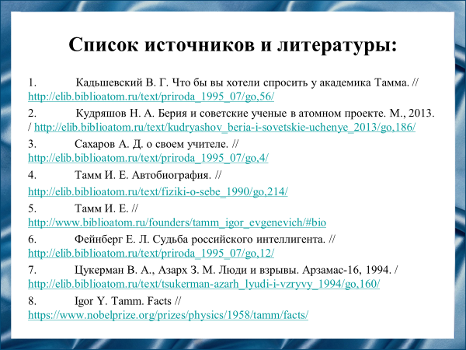
Слайд 18
Наш доклад основывается на данных источниках и литературе.
- Кадьшевский В. Г. Что бы вы хотели спросить у академика Тамма. // http://elib.biblioatom.ru/text/priroda_1995_07/go,56/
- Кудряшов Н. А. Берия и советские ученые в атомном проекте. М., 2013. / http://elib.biblioatom.ru/text/kudryashov_beria-i-sovetskie-uchenye_2013/go,186/
- Сахаров А. Д. о своем учителе. // http://elib.biblioatom.ru/text/priroda_1995_07/go,4/
- Тамм И. Е. Автобиография. //
http://elib.biblioatom.ru/text/fiziki-o-sebe_1990/go,214/
- Тамм И. Е. // http://www.biblioatom.ru/founders/tamm_igor_evgenevich/#bio
- Фейнберг Е. Л. Судьба российского интеллигента. // http://elib.biblioatom.ru/text/priroda_1995_07/go,12/
7. Цукерман В. А., Азарх З. М. Люди и взрывы. Арзамас-16, 1994. / http://elib.biblioatom.ru/text/tsukerman-azarh_lyudi-i-vzryvy_1994/go,160/
8. Igor Y. Tamm. Facts // https://www.nobelprize.org/prizes/physics/1958/tamm/facts/

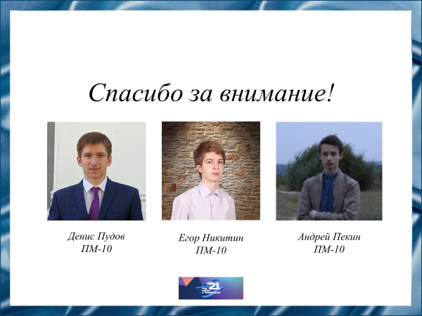
Слайд 21
Спасибо за внимание!

Резюме для СМИ
Доклад приурочен к Году науки и технологий. Игорь Евгеньевич Тамм – один из создателей первой в мире водородной бомбы, крупнейший ученый в области квантовой механики, физики твердого тела, ядерной физики двадцатого века. В докладе рассмотрены основные моменты жизни ученого. Рассказано о научных достижениях И. Е. Тамма, об его преподавательской работе, благодаря которой мир увидел не одного гениального физика. Кроме того, рассмотрена общественная деятельность ученого, направленная на благо советского народа и отечественной науки.

